1、[加入購物車]按鈕失效，請恢復正常
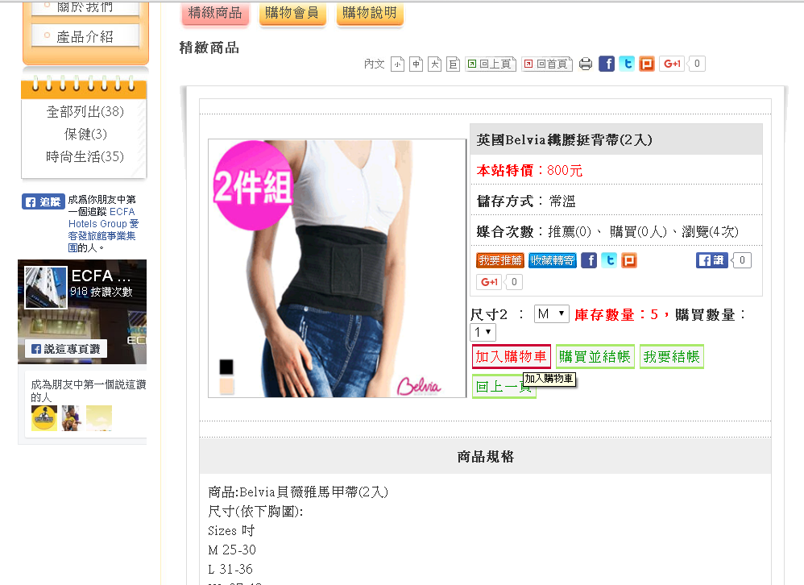
2.我要發問區塊，請在MEMBER後端總管理設置隱藏
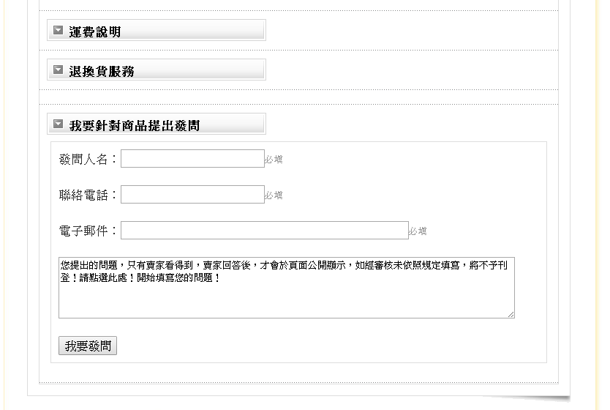

2.我要發問區塊，請在MEMBER後端總管理設置隱藏
http://ecfashop.twgov.biz/member/memberset.php
[]顯示商品內容的針對商品提出發問功能 (預設為隱藏)
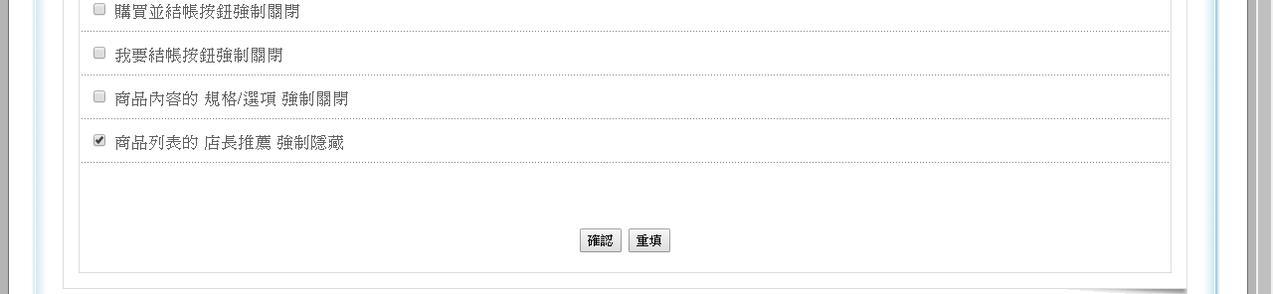

3.後端無法通知店家…….有訂單 (郵件設定是要 店長帳號嗎?)
http://ecfashop.twgov.biz/member/member_edit2.php
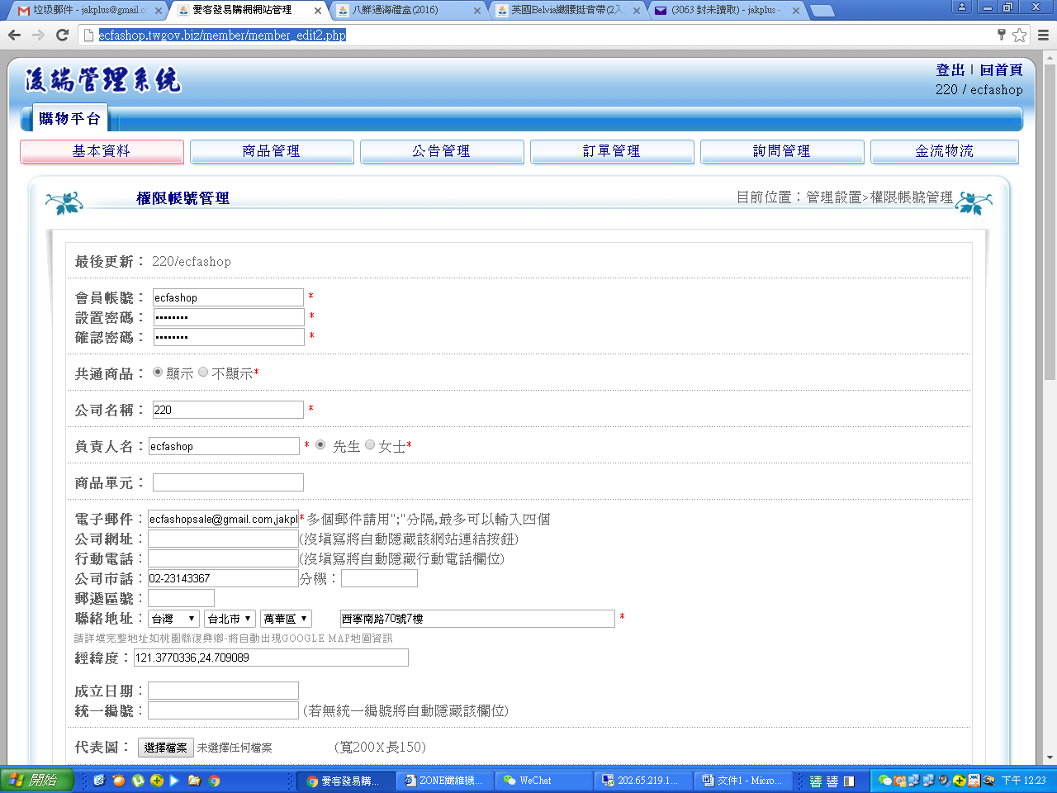

請看一下程式碼，告知如何設定 通知郵件
